**INSTITUTO EDUCACIONAL “JUAN XXIII”**

**SEGUNDO GRADO A, B, C, D**

**SEMANA DEL 28/01/2019 al 01/01/2019**

**Tema Transdisciplinario: “**Cómo nos expresamos”.

**Idea Central:** La literatura nos permite sumergirnos en el mundo de lo imaginario y ampliar la cultura.

**MENSAJE:** Nunca olvides que los grandes logros requieren tiempo y paciencia.

Anónimo

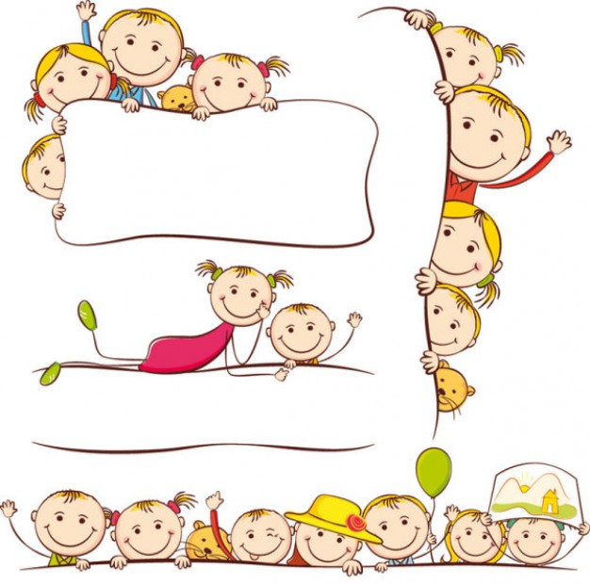

**Estimados representantes:**

Reciban un cordial saludo.

Por medio de la presente queremos informarles el plan emergente en relación a la modificación del horario de salida de los alumnos los días miércoles. Será a las 12:00 m, de manera tal que la reunión de Planificación del equipo del PEP se pueda cumplir y permita a nuestro personal retirarse en un horario que les facilite trasladarse en transporte público a sus hogares con mayores posibilidades.

Valoramos su compresión y receptividad.

Atentamente: **La Coordinación.**



Mi estrella, recuerda que es súper importante que lleves al colegio los materiales necesarios para realizar tus actividades dentro del aula: lápices, colores, regla, tijeras, borrador, pega en barra, regla; de esta manera podrás realizar tus actividades. También recuerda cuidar de ellas.

Mi estrellita para que tus tareas te queden excelentes es importante que sigas estas recomendaciones:

1. Recuerda trabajar en un lugar fresco, bien iluminado y sin ruidos molestos.
2. Aplica hábitos de higiene antes de comenzar (lávate las manos, limpia el área donde vas trabajar)
3. Es importante que tengas a la mano todos los instrumentos necesarios antes de comenzar: lápiz, borrador, colores, sacapuntas, regla, cuadernos, libros, entre otros.
4. Recuerda los hábitos de trabajo: Subrayar títulos. Sácale punta al lápiz para que tu letra se vea bien linda.
5. Lee con calma el plan de tarea, trabaja despacio y con la ayuda de tu representante.
6. Realiza el encabezado de esta manera:

**Valencia, 28 de Enero de 2019**

**I.E. Juan XXIII**

**2do grado Sección ““**

**Título: Tarea**

1. Al finalizar tu tarea recuerda subrayar con el color rojo o azul las mayúsculas, los títulos y el recuadro para el dibujo.
2. Recuerda ilustrar con un bello dibujo tus tareas, esto hará que tu trabajo luzca mejor. El recuadro para el dibujo realízalo utilizando la regla de margen a margen y al colorearlo hazlo en una misma dirección y sin dejar espacios en blanco, termínalo realizando el
3. fondito con viruta del color por todo los espacios en blanco y no olvides el contorno en negro.

** ¡ÉXITO, SE QUE LO HARÁS MUY BIEN! **

**Ten siempre presente la importancia de la puntualidad, es muy valioso para tu jornada escolar llegar a tiempo y cumplir con el Momento Cívico.**

**¡Tú puedes!**

**Lunes 28/01/2019**

Mi corazón con mucho entusiasmo te invito a observar tres imágenes que más te gusten y realizar un cuento con ellas de 6 líneas, que tenga un titulo, inicio, desarrollo y cierre. Recuerda realizar un dibujo referente al cuento.

**Martes 29/01/2019**

**Actividad 1:**

Mi corazón te invito a leer la lectura que más te guste sobre los valores y escribir, que reflexión aprendiste y que fue lo que más te gusto.

**Actividad N° 2:**

Mi súper matemático ordena y resuelve las siguientes operaciones, luego escribe los resultados de esas cantidades en letras. Recuerda acompañar tu tarea con un hermoso dibujo.

603.100 + 200.988

324.730 + 100.201

448.214 - 226.100

934.132 + 398.119

**Miércoles 30/01/2019**

**Actividad 1: Tarea de Ingles**

My dear star! As your English assignment, you have to look at the pictures and write a list with their names in alphabetical order. Bring your homework in a sheet of paper and don’t forget to write your name, grade and section.

Do you remember this video? Watch it again, it will help you for this activity.

<https://www.youtube.com/watch?v=BELlZKpi1Zs>

**Love, your teacher**

**     **

   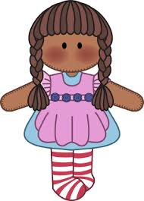  

1. **Apple**
2. **B _________________**
3. **C _________________**
4. **D _________________**
5. **E _________________**
6. **F _________________**
7. **G _________________**
8. **H _________________**
9. **I __________________**
10. **J __________________**
11. **K __________________**
12. **L __________________**
13. **M _________________**

Mi querida Estrella! Como tarea de inglés, debes observar las imágenes y escribir una lista con sus nombres en orden alfabético y no olvides escribir tu nombre, grado y sección.

Recuerdas este video? Obsérvalo otra vez, te será de ayuda para esta actividad.

<https://www.youtube.com/watch?v=BELlZKpi1Zs>

**Con cariño, tu teacher**

**Actividad 2**

Mi corazón escribe dos valores que pongas en práctica en casa, y dos en el salón de clases. Recuerda acompañarlo con un hermoso dibujo.

**Jueves 31/01/2019**

Mi súper genio matemático resuelve el siguiente reto:

Juan tiene en su casa 85 libros, vendió 25 libros a un amigo y luego compro 12. ¿Cuántos libros tiene ahora Juan?. Recuerda acompañar tu tarea con un hermoso dibujo.

Opciones

A. 72

B. 41

C. 69

**Viernes 01/01/2019**

Estrellita para seguir fortaleciendo la fluidez y comprensión lectora te invito a compartir con tu familia la lectura de un artículo que más llame tu atención. Luego conversa con los miembros de tu familia: ¿De qué trata la lectura? ¿Qué fue lo que más te gustó? ¿Qué Valores encontraste en la lectura? y ¿Qué atributos del perfil están presentes en la lectura? Recuerda que es importante compartirlo el día lunes en clases con tus compañeros y maestras.

**¡Te Queremos mucho! Tus maestras de 2do**

**Eglimar, Ingry, Maria Jose.**

*Infórmate siempre con nosotros a través de:*

* @juancito1ero2do
* @colegiojuan23

*Correos Juancito 2do grado:*

SEGUNDO A:

SEGUNDO B: ecampos@juanxxiii.e12.ve

SEGUNDO C: ycgomez@juanxxiii.e12.ve

SEGUNDO D:

Líder pedagógico 2do grado: Bgonzalez@juanxxiii.e12.ve

Coordinación: [aguanchez@juanxxiii.e12.ve](mailto:aguanchez@juanxxiii.e12.ve)

**NOTA: Estimado representante para nosotros es muy importante respetar el espacio de nuestros vecinos para una mejor convivencia.**

**Les recordamos por seguridad de sus niños evitar bajarlos por la orilla de la autopista, seamos ejemplo para nuestros hijos.**

**Gracias por tu apoyo y colaboración.**

Image result for feliz finImage result for feliz fin